Министерство науки и высшего образования Российской Федерации

Пензенский государственный университет

Кафедра «Вычислительная техника»

**ПОЯСНИТЕЛЬНАЯ ЗАПИСКА**К курсовому проектированию  
по курсу “Логика и основы алгоритмизации в инженерных задачах”  
на тему “Реализация алгоритма нахождения Эйлеровых циклов”

Выполнил:  
студент группы 21ВВ2  
Сорокина Елена

Приняли:  
д.т.н Митрохин М.А.  
к.т.н Юрова О. В.

Пенза 2022

**Содержание**

Реферат **3**

Введение **4**

1 Постановка задачи **5**

2 Теоретическая часть задания **6**

3 Описание алгоритма программы **9**

4 Описание программы **11**

5 Тестирование **18**

6 Ручной просчет задачи **23**

Заключение **25**

Список литературы **26**

Листинг программы **27**

Файл Header.h **27**

Файл menu.cpp **28**

Файл source.cpp **30**

Файл main.cpp **34**

# 

# Реферат

Отчет 39 стр, 17 рисунков.

ГРАФ, ТЕОРИЯ ГРАФОВ, ЭЙЛЕРОВ ПУТЬ, ЭЙЛЕРОВ ЦИКЛ, ПОИСК В ГЛУБИНУ.

Цель исследования - разработка программы, способная выявлять в графе эйлеровы циклы.

В работе рассмотрены правила поиска в глубину, с помощью которого находяться эйлеровы пути и циклы.

# **Введение**

Темой моего курсового проекта является алгоритм поиска эйлерова цикла в графе.

Рассматриваемая задача является одной из самых старейших в теории графов, она также имеет реальное историческое начало.

В городе Кенигсберге (ныне Калининград) имелось семь мостов, соединяющих два берега реки Преголь, и два острова (рис.1). Требовалось, начав путешествие из одной точки города пройти по всем мостам по одному разу и вернуться в исходную точку.

Если поставить в соответствие мостам ребра, а участкам суши — вершины, то получится граф, в котором надо найти простой цикл, проходящий через все ребра. В общем виде эта задача была решена Эйлером в 1736 г.

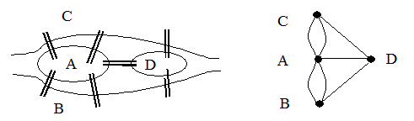

Рисунок 1 - Иллюстрация задачи

В качестве среды разработки мною была выбрана среда MicrosoftVisualStudio2022, язык программирования – Си/Си++.

Целью данной курсовой работы является разработка программы на языке Си/Си++.

# **1 Постановка задачи**

Целью является разработать программу, которая сможет анализировать граф, заданный матрицей смежности, находить эйлеров цикл в графе и записывать результат в файл.

Опишу работу программы.

Пользователь вводит количество вершин матрицы смежности.

Далее программа предоставит возможность заполнения матрицы смежности автоматически и вручную. После обработки этих данных на экран должна выводиться матрица смежности.

Следующим шагом работы программы должна стать проверка графа на эйлеровость. Если граф удовлетворяет условиям, то должен быть построен эйлеров цикл и результаты работы записаны в файл. Иначе пользователю будет предложено заполнить матрицу смежности заново, завершить работу с программой или сделать матрицу эйлеровой.

Устройство ввода – клавиатура и мышь.

# 

# **2 Теоретическая часть задания**

Граф G (рисунок 2) задается множеством вершин V1, V2, ..., Vn. и множеством ребер , соединяющих между собой определенные вершины.

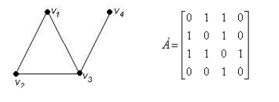

Рисунок 2 – Пример графа, заданного матрицей смежности

**Определение 1.** Эйлеровой цепью в неориентированном графе G называется простая цепь, содержащая все ребра графа G . Эйлеровым циклом называется замкнутая Эйлерова цепь. Аналогично, эйлеров путь в орграфе G — это простой путь, содержащий все дуги графа G . Эйлеров контур в орграфе G — это замкнутый эйлеров путь. Граф, в котором существует эйлеров цикл, называется эйлеровым .

Простой критерий существования эйлерова цикла в связном графе дается следующей теоремой.

**Теорема 1.** (Эйлер) Эйлеров цикл в связном неориентированном графе G (X , E ) существует только тогда, когда все его вершины имеют четную степень.

**Доказательство.** Необходимость. Пусть m - эйлеров цикл в связном графе G , x — произвольная вершина этого графа. Через вершину x эйлеров цикл проходит некоторое количество k (k ³1) раз, причем каждое прохождение, очевидно, включает два ребра, и степень этой вершины равна 2k , т.е. четна, так как x выбрана произвольно, то все вершины в графе G имеют четную степень.

**Достаточность.** Воспользуемся индукцией по числу m ребер графа. Эйлеровы циклы для обычных (не псевдо) графов можно построить начиная с m=3.Легко проверить, что единственный граф с m=3, имеющий все вершины с четными степенями, есть граф K 3 (рис. 2). Существование эйлерова цикла в нем очевидно. Таким образом, для m=3 достаточность условий доказываемой теоремы имеет место. Пусть теперь граф G имеет m >3 ребер, и пусть утверждение справедливо для всех связных графов, имеющих меньше, чем m ребер.

Зафиксируем произвольную вершину a графа G и будем искать простой цикл, идущий из a в a . Пусть m(a , x ) — простая цепь, идущая из a в некоторую вершину x . Если x ¹a , то цепь m можно продолжить из вершины x в некотором направлении. Через некоторое число таких продолжений мы придем в вершину z ÎX , из которой нельзя продлить полученную простую цепь. Легко видеть, что z = a так как из всех остальных вершин цепь может выйти (четные степени!); a в a она начиналась. Таким образом, нами построен цикл m, идущий из a в a .

Предположим, что построенный простой цикл не содержит всех ребер графа G . Удалим ребра, входящие в цикл m, из графа G и рассмотрим полученный граф https://www.bestreferat.ru/images/paper/78/63/7996378.png. В графе https://www.bestreferat.ru/images/paper/79/63/7996379.png все вершины имеют четные степени. Пусть https://www.bestreferat.ru/images/paper/80/63/7996380.png — компоненты связности графа https://www.bestreferat.ru/images/paper/79/63/7996379.png, содержащие хотя бы по одному ребру.

Согласно предположению индукции все эти компоненты обладают эйлеровыми циклами m1 , m1 , …, mk https://www.bestreferat.ru/images/paper/81/63/7996381.png соответственно. Так как граф G связан, то цепь m встречает каждую из компонентhttps://www.bestreferat.ru/images/paper/80/63/7996380.png. Пусть первые встречи цикла m с компонентами https://www.bestreferat.ru/images/paper/80/63/7996380.png происходят соответственно в вершинах x 1 , x 2 , …, xk . Тогда простая цепь n(a , a )=m(a , x 1 ) Um1 (x 1 , x 1 ) Um(x 1 , x 2 ) U…Umk (xk , xk ) Um(xk , a ) является эйлеровым циклом в графе G . Теорема доказана.



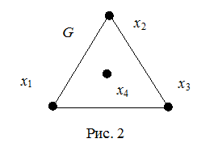

Рисунок 3 – Пример графа, заданного матрицей смежности

# **3 Описание алгоритма программы**

Для программной реализации алгоритма понадобится три массива: G(int**) - для изменения матрицы во время обхода, Gtemp(int**) - для хранения матрицы с эйлеровым циклом, GG(int**) - для хранения исходной матрицы, LIFO(int*) - для хранения обхода матрицы, C(int**) - для хранения эйлерового цикла.

Создается матрица смежности G размерности n*n и записывается в файл. Запускается функция input_auto_euler(), которая проходит по каждому элементу и меняет матрицу G, если она не может содержать ейлеровых циклов.

Если матрица G содержит эйлеровый цикл, то иницилизируются переменные pos - для обозначения позиции, которая занеслась в эйлеров цикл, k=1 - для обозначения начала обхода запускается функция euler(). В качестве стартовой вершины обхода выбирается переменная start и заносим её в массив LIFО: LIFO[start] = 0, а также отмечаем начало обхода переменной k. Далее находим связные с ней вершины. Если такая находится, заносим ее в массив LIFO и отмечаем в матрице G, что ребро, соединяющее эти две вершины, пройдено, а также поднимаем флаг p, что ребро посещено. Если же непройденых вершин больше не сотается, сохраняем результат обхода в матрицу C и выводится на экран.

Ниже представлен псевдокод некоторых функций: euler().

euler():

1. пока k ! = 0

2. флаг р = 0

3. для i=0 пока i<n делать i=i+1

4. если начальная вершина соединена со следующей, делать р =1

5. конец условия

6. если р !=0

7. занести в массив LIFO вершину

8. пометить ребро как прямое

9. сдвигаем позицию стека на 1 вперед (k=k+1)

10. иначе

11. заносим в массив С вершины в обратном порядке

12. pos = pos +1

13. k = k-1

# **4 Описание программы**

Для написания данной программы использован язык программирования Си/Си++.

Проект был создан в виде консольного приложения Win32 (Visual C++).

Данная программа является многомодульной, поскольку состоит из нескольких функций: main, output, input, euler и функций вывода меню.

Разработанная мною программа состоит из 3 модулей:

1. main.cpp

2. menu.cpp

3. source.cpp

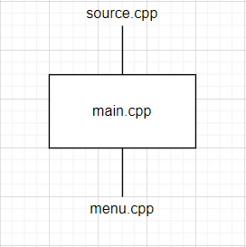

Рисунок 4 – Связь модулей программы

Файл menu.cpp содержит функции которые выводят текст на экран консоли.

Файл main.cpp содержит функцию Main в которой содержится цикл, вызывающий все остальные функции по требованию пользователя.

Файл source.cpp содержит следующие функции:

1. Вывод матрицы смежности (output)

2. Заполнение матрицы смежности вручную (input)

3. Заполнение матрицы смежности автоматически (input_auto)

4. Поиск эйлерова цикла в графе (euler)

Опишу работу функции euler, которая и выполняет задачу моего курсового проекта.

Для ее работы мне были необходимы следующие переменные:

i, j – необходимы для обращения к элементам матрицы смежности;

start – необходима для сохранения вершины с которой начнется обход;

pos – счетчик для занесения вершин в стек;

k – позиция вершины стека;

Массив LIFO – стек (Last In First Out);

Массив С – необходим для сохранения пути эйлерова цикла;

Работа функции начинается с занесения в стек стартовой вершины и установки вершины стека в переменной k:

LIFO[0] = start;

k = 1;

Далее находим вершину с минимальным номером и смежную с вершиной, номер которой в стеке. Заносим вершину в стек и помечаем ребро как прямое. Позицию стека двигаем на 1 вверх иначе заносим в стек обратное ребро:

while (k != 0)

{

p = 0;

for (i = 0; i < n; i++)

if (g[LIFO[k - 1]][i] == 1)

{

p = 1;

break;

}

if (p != 0)

{

LIFO[k] = i;

g[LIFO[k - 1]][i] = 2;

g[i][LIFO[k - 1]] = 2;

k++;

}

else

{

C[0][pos] = LIFO[k - 1];

C[1][pos] = LIFO[k - 2];

pos++;

k--;

}

}

Когда работа алгоритма закончена происходит вывод эйлерова цикла на экран и запись результата в файл.

for (i = 0; i < pos - 1; i++)

cout << C[0][i] << " " << C[1][i] << endl;

FILE << "Эйлеров цикл:" << endl;

for (i = 0; i < pos - 1; i++) {

FILE << C[0][i] << " " << C[1][i] << endl;

}

FILE.close();

Работа программы начинается с запроса ввести порядок матрицы смежности. Это необходимо для динамического выделения памяти.

Далее выведено главное меню и пользователь сможет продолжит взаимодействовать с программой, а именно выбрать способ задания матрицы смежности (вручную или автоматически), выполнить поиск эйлерова цикла, перезапустить программу и завершить работу с ней.

Если граф не содержит в себе искомый цикл, то пользователю будет предложено заполнить матрицу смежности заново, завершить работу программы или сделать матрицу эйлеровой.

Если цикл содержится в графе, то он будет выведен на экран и записан в файл под названием “Euler_cycle.txt”

Ниже можно увидеть пример стандартной работы программы.

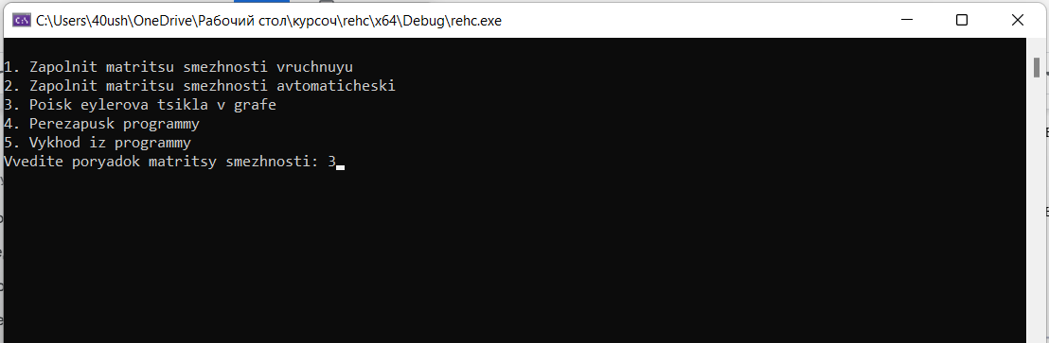Рисунок 5 – Пользователь вводит порядок для матрицы смежности

После происходит переход в главное меню.

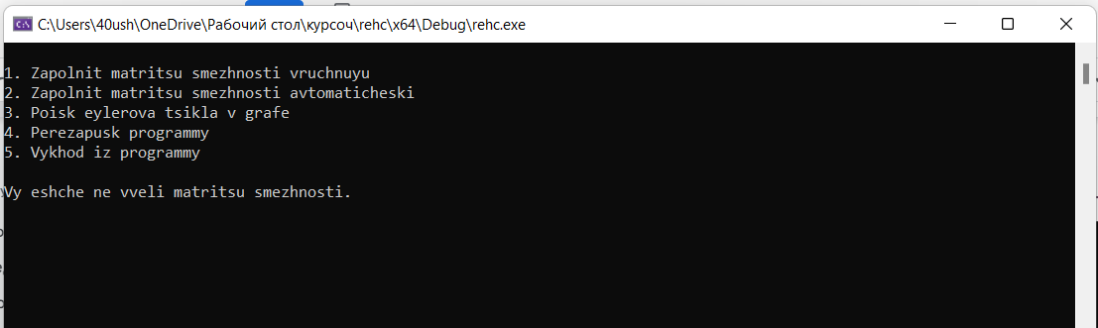

Рисунок 6 – Выбор пункта меню

Выбираем первый пункт меню, заполняем матрицу вручную. 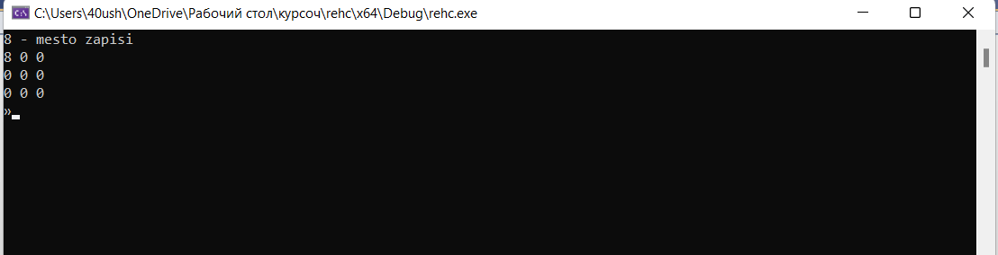

Рисунок 7 – Заполнение матрицы вручную

Возвращаемся в главное меню.

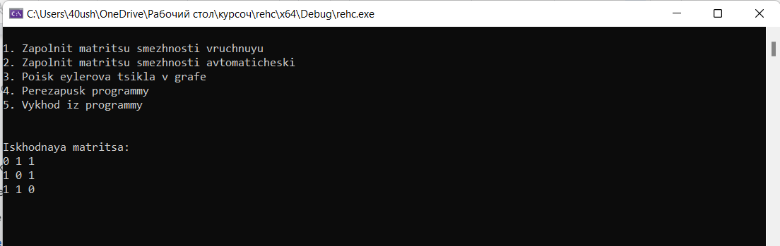

Рисунок 8 – Результат ввода вручную

Выбираем пункт под номером 3 «Поиск эйлерова цикла в графе».

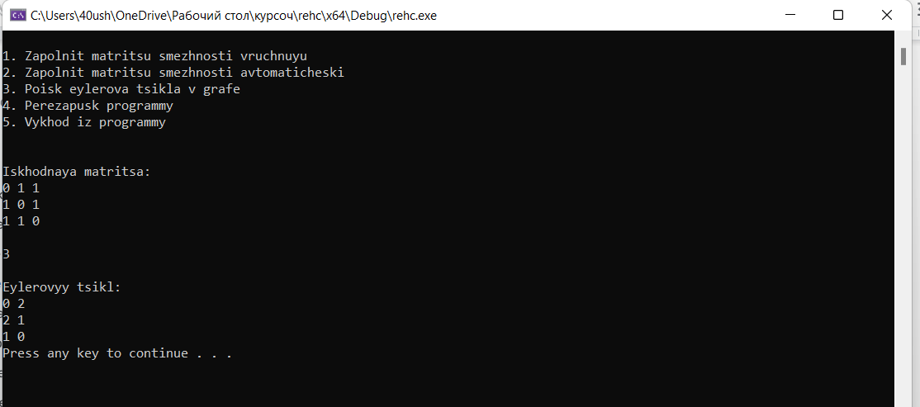

Рисунок 9 – Результат поиска эйлерова цикла

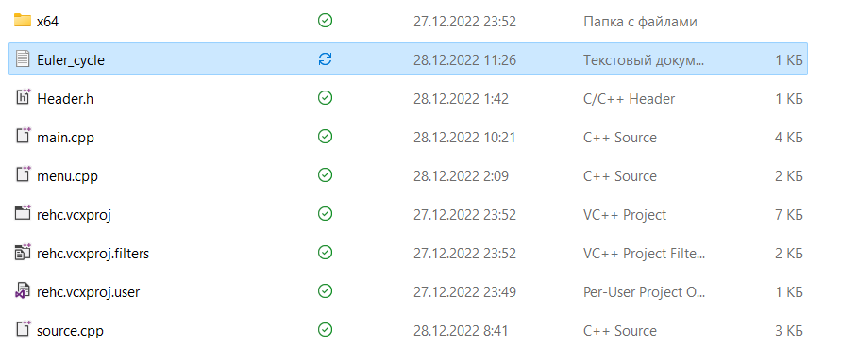

Рисунок 10 – Файл создан

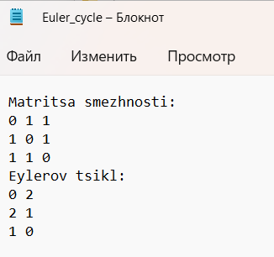

Рисунок 11 – Содержание файла

# **5 Тестирование**

Среда разработки MicrosoftVisualStudio 2022 предоставляет все средства, необходимые при разработке и отладке многомодульной программы.

Тестирование проводилось в рабочем порядке, в процессе разработки, после завершения написания программы. В ходе тестирования было выявлено и исправлено множество проблем, связанных с вводом данных, изменением дизайна выводимых данных, алгоритмом программы, взаимодействием функций.

Ниже приведено тестирование для случайно сгенерированной матрицы смежности.

Снова вводим порядок матрицы.

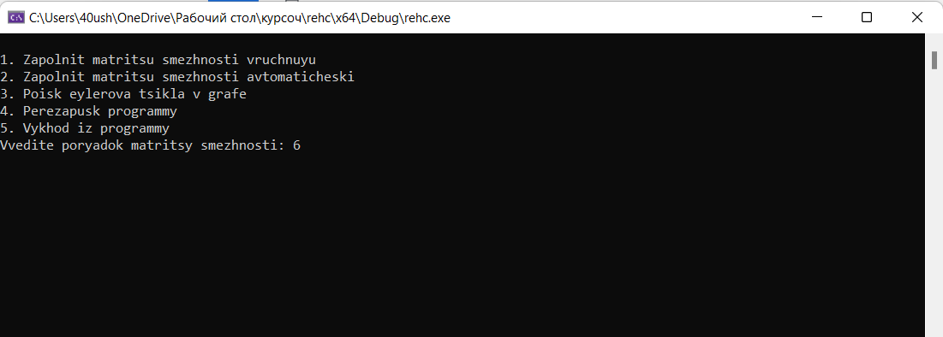

Рисунок 12 – Пользователь вводит порядок для матрицы смежности

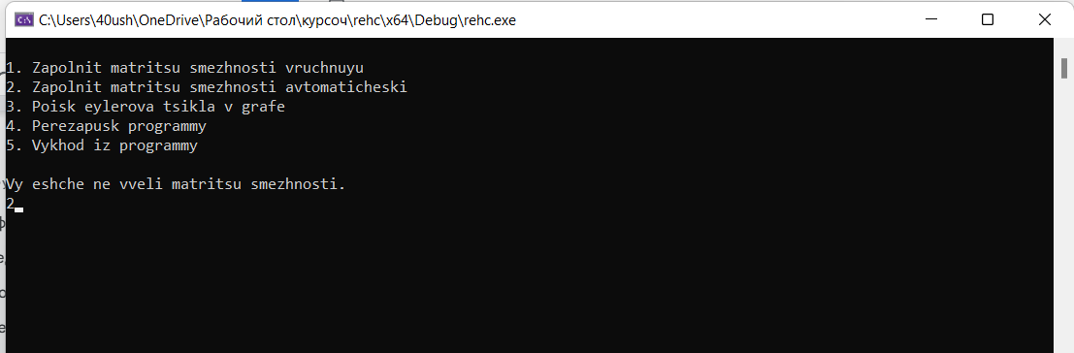

Рисунок 13 – Пользователь выбирает автоматическое заполнение

Далее снова попадаем в главное меню и видим результат генерации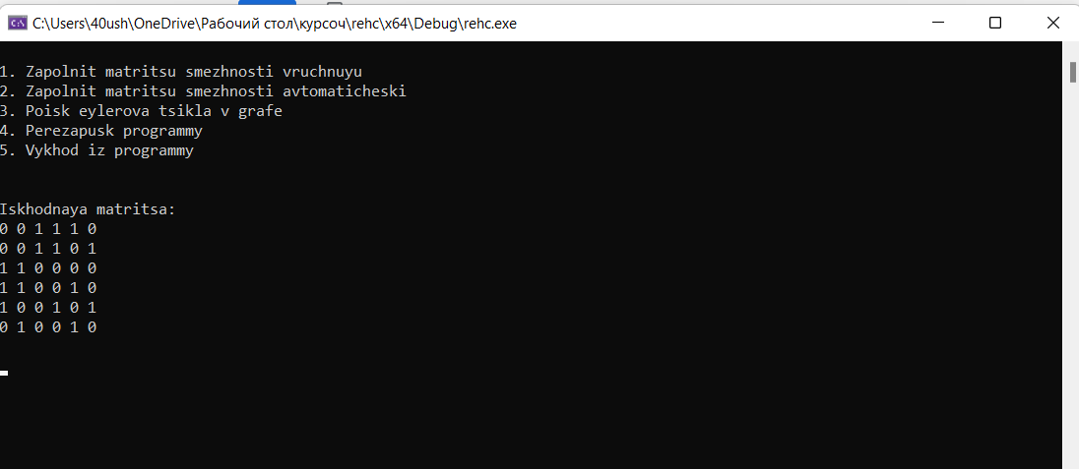

Рисунок 14 – Результат автоматической генерации

Сгенерированная матрица, очевидно, не содержит эйлерова цикла, программа сообщает об этом и предоставляет пользователю выбор: сгенерировать матрицу заново, закрыть программу или сделать матрицу эйлеровой.

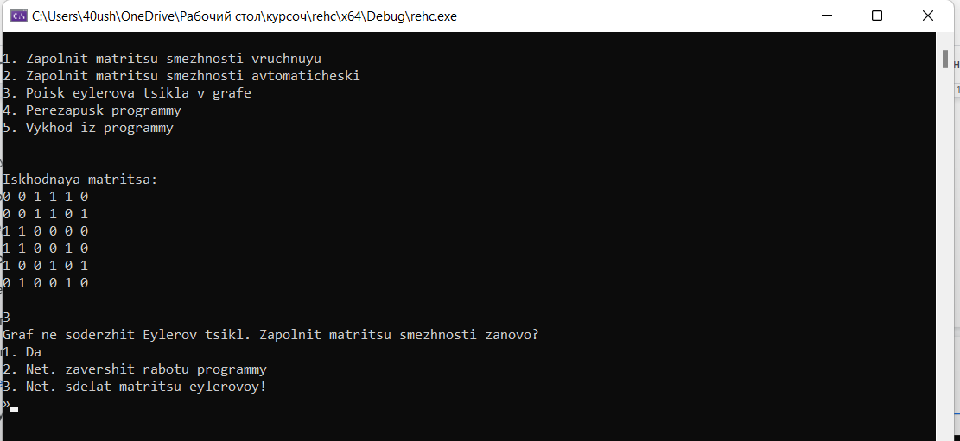

Рисунок 15 – Результат поиска эйлерова цикла

Выбираем «Нет, сделать матрицу эйлеровой!» и программа выводит нам исходную и доработанную матрицу с эйлеровым циклом.

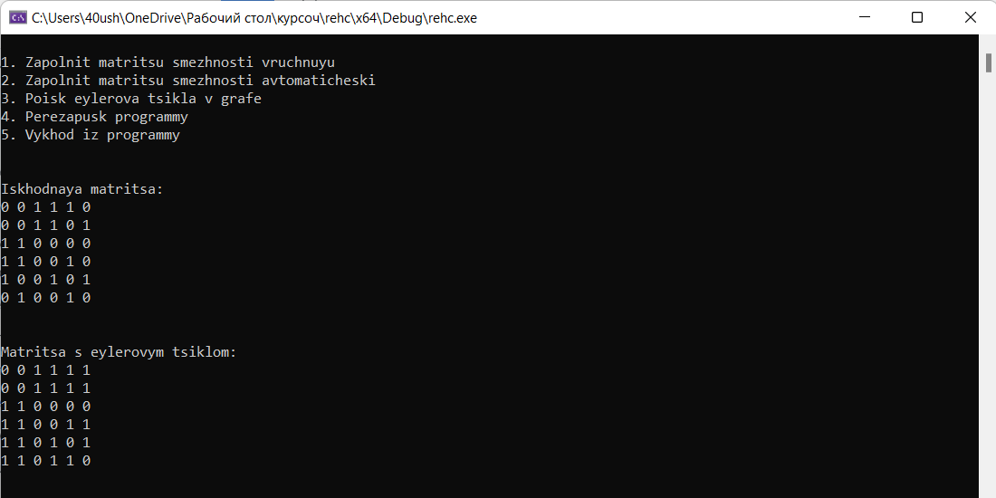

Рисунок 16 – Исходная матрица и доработанная

Далее выбираем «Поиск эйлерова цикла в графе» уже в доработанной матрице

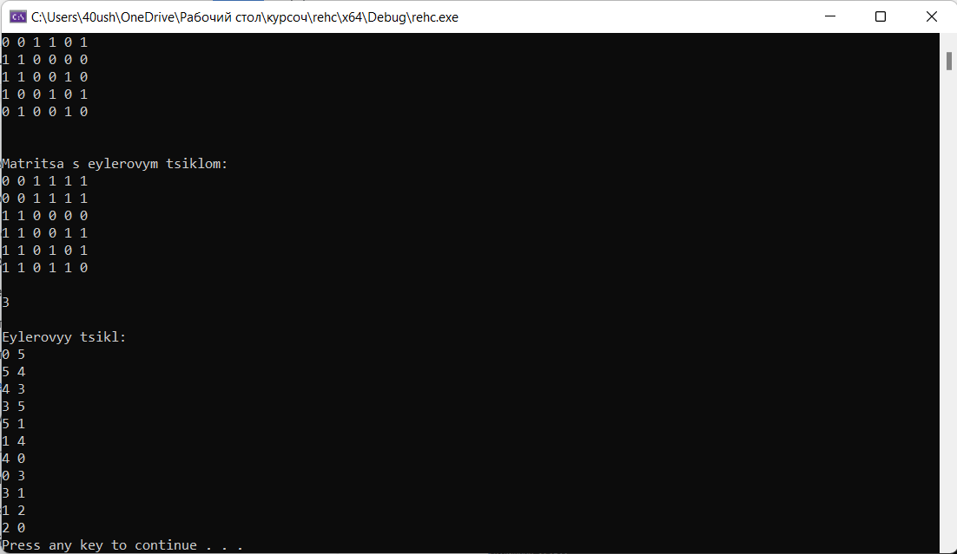

Рисунок 17 – Результат поиска эйлеровых циклов в доработанной матрице

Таблица 1 - Описание поведения программы при тестировании

| Описание теста | Ожидаемый результат | Полученный результат |
| --- | --- | --- |
| Запуск программы | Вывод меню ввыод размерности матрицы | Верно |
| Выбор самостоятельного ввода матрицы | Вывод сообщения о разрешшеном вводе матрицы | Верно |
| Выбор автоматической генерации матрицы | Вывод сгенерированной матрицы | Верно |
| Выбор нахождения эйлерового цикла | Вывод эйлерового цикла или сообщения о том, что в матрце невозможно его существование | Верно |
| Выбор изменения матрицы | Вывод измененной матрицы | Верно |

В результате тестирования было выявлено, что программа корректно анализирует входные данные и выводит ожидаемо верные результаты.

# **6 Ручной просчет задачи**

Проведем проверку программы посредством ручного просчета на примере графа с 4 вершинами. (Рисунок 7). Для наглядности была создана модель.

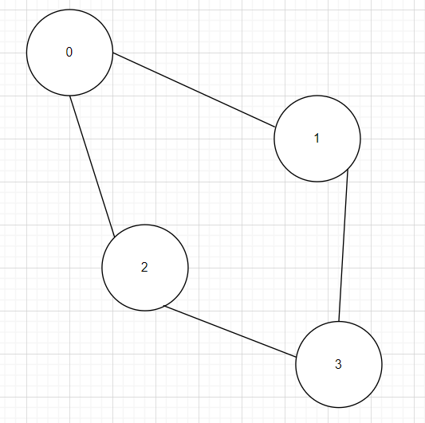

Рисунок 18 – Граф с рисунка 9

Проанализируем количество ребер у каждой вершины, их количество 2. Количество четное, следовательно, граф содержит эйлеров цикл.

За стартовую вершину возьмем вершину под номером 0, и пойдем против часовой стрелки. Эйлеров цикл для данного графа будет следующий:

Из вершины 0 в вершину 2;

Из вершины 2 в вершину 3;

Из вершины 3 в вершину 1;

Из вершины 1 в вершину 0;

Цикл верный, и он замкнулся.

Можно сделать вывод что программа работает корректно.

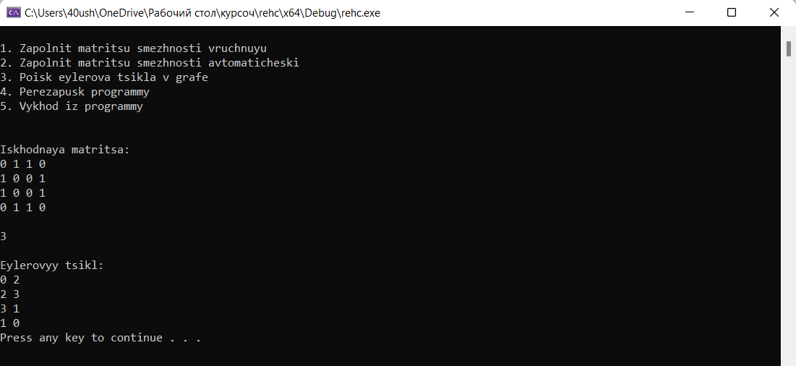

Рисунок 19 – Результат поиска эйлерова цикла

# **Заключение**

Во время создания данного проекта была разработана программа реализующая алгоритм нахождения эйлерова цикла в графе в MicrosoftVisualStudio 2022.

При выполнении данной работы были получены навыки разработки многомодульных программ и освоены приемы создания матриц смежностей, основанных на теории орграфов. Приобретены навыки по осуществлению алгоритма поиска в глубину. Углублены знания языка программирования Cи/Си++. Были улучшены навыки отладки больших работ в среде Microsoft Visual Studio.

Недостатком программы является примитивный интерфейс.

# **Список литературы**

1.Кристофидес Н. «Теория графов. Алгоритмический подход» - Мир, 1978, 296 с.

2. [Зыков А.А. Основы теории графов. - М.:Наука, 1987, 384 с.](https://eek.diary.ru/p178707213.htm#605914263)

3. [Мельников О.И. Теория графов в занимательных задачах. Изд.3, испр. и доп. 2009. 232 с.](https://eek.diary.ru/p178707213.htm#605926260)

4. Динман М.И. C++. Освой на примерах. – СПБ.: БХВ – Петербург, 2006 – 384 с.

5. [Харари Ф. Теория графов / Пер.с англ. и предисл. В. П. Козырева. Под ред. Г. П. Гаврилова. Изд. 2-е. - М.: Едиториал УРСС, 2003. - 296 с.](https://eek.diary.ru/p178707213.htm#605927064)

# Листинг программы

# Файл Header.h

//menu.cpp

void main_menu();

void menu_euler_viv();

void menu3();

void menu_empty_matrix();

void menu_enter_matrix();

void menu_euler_true();

void mat_euler();

void mat();

void note();

//source.cpp

void output(int** p, int n);

int** input(int** p, int n);

int** input_auto(int** p, int n);

int** euler(int** g, int n);

int** input_auto_euler(int** p, int n);

#pragma once

# Файл menu.cpp

#include <iostream>

using namespace::std;

void main_menu() //vivod menu

{

cout << endl << "1. Zapolnit matritsu smezhnosti vruchnuyu" << endl << "2. Zapolnit matritsu smezhnosti avtomaticheski" << endl << "3. Poisk eylerova tsikla v grafe" << endl << "4. Perezapusk programmy" << endl << "5. Vykhod iz programmy" << endl;

}

void menu3() //menu posle proverki grafa

{

cout << "Graf ne soderzhit Eylerov tsikl. Zapolnit matritsu smezhnosti zanovo? " << endl << "1. Da" << endl << "2. Net. zavershit rabotu programmy" << endl << "3. Net. sdelat matritsu eylerovoy!" << endl << "»";

}

void menu_empty_matrix() //matritsi net

{

cout << "Vy eshche ne vveli matritsu smezhnosti." << endl;

}

void menu_enter_matrix() //vvod poryadka

{

cout << "Vvedite poryadok matritsy smezhnosti: ";

}

void menu_euler_true() // vivod esli est eylerov tsikl

{

cout << "Graf yavlyayetsya Eylerovym i soderzhit eylerov tsikl!" << endl;

}

void menu_euler_viv() //vivod eylerova tsikla

{

cout << endl << "Eylerovyy tsikl: ";

}

void mat_euler() // vivod izmenennoy matritsi

{

cout << endl << "Matritsa s eylerovym tsiklom: ";

}

void mat() // vivod ishodnoy matritsi

{

cout << endl << "Iskhodnaya matritsa:";

}

void note() //vivod esli malenkaya razmernost

{

cout << endl << "Matritsa ne mozhet byt eylerovoy. esli poryadok menshe 3!" << endl << "Vvedite poryadok zanovo: ";

}

# Файл source.cpp

#define _CRT_SECURE_NO_WARNINGS

#include <iostream>

#include <conio.h>

#include <fstream>

#include <stdlib.h>

#include "Header.h"

using namespace::std;

void output(int** p, int n) //vivod marritsi

{

for (int i = 0; i < n; i++)

{

for (int j = 0; j < n; j++)

{

cout << p[i][j] << " ";

}

cout << endl;

}

}

int** input(int** g, int n) //zapolnenie vruchnuyu

{

for (int i = 0; i < n; i++)

{

for (int j = 0; j < n; j++)

{

g[i][j] = 0;

}

}

for (int i = 0; i < n; i++)

{

for (int j = 0; j < n; j++)

{

system("cls");

g[i][j] = 8;

cout << "8 - mesto zapisi" << endl;

output(g, n);

cout << "»";

cin >> g[i][j];

cout << endl;

}

}

return g;

}

int** input_auto(int** g, int n) //avto zapolnenie

{

for (int i = 0; i < n; i++)

{

for (int j = 0; j < n; j++)

{

if (i == j)

{

g[i][j] = 0;

}

else

{

g[i][j] = rand() % 2;

}

g[j][i] = g[i][j];

}

}

return g;

}

int** input_auto_euler(int** g, int n) // zapolnenie matritsi s eylerovim tsiklom

{

int two = 0;

int sum = 0;

for (int i = 0; i < n; i++)

{

sum = 0;

for (int j = 0; j < n; j++)

{

if (g[i][j] == 1) sum++;

if ((g[i][j] == 0) && (i != j)) two = j;

}

if (sum % 2 == 1)

{

g[i][two] = 1;

g[two][i] = g[i][two];

}

}

return g;

}

int** euler(int** g, int n) //algoritm poiska eylerova tsikla

{

int i, j;

int start, pos = 0, p, k, LIFO[100], C[2][100];

start = 0;

int temp = 0;

int one = 0;

ofstream FILE("Euler_cycle.txt");

FILE << "Matritsa smezhnosti:" << endl;

for (i = 0; i < n; i++)

{

for (j = 0; j < n; j++)

{

FILE << g[i][j] << " ";

}

FILE << endl;

}

cout << endl;

LIFO[0] = start; // vnosim v stek start vershinu

k = 1; // positsiya vershini steka

while (k != 0)

{

p = 0;

// Nakhodim vershinu s minimalnym nomerom i smezhnuyu s vershinoy nomer kotoroy v steke

for (i = 0; i < n; i++)

if (g[LIFO[k - 1]][i] == 1)

{

p = 1;

break;

}

if (p != 0)

{

LIFO[k] = i; //zanosim vershinu v stek

//pomechaem rebro kak proydennoe

g[LIFO[k - 1]][i] = 2;

g[i][LIFO[k - 1]] = 2;

k++; // sdvig pozitsii steka

}

else

{

// vinosim obratnoe rebro

C[0][pos] = LIFO[k - 1];

C[1][pos] = LIFO[k - 2];

pos++;

k--;

}

}

// vivod resultata

for (i = 0; i < pos - 1; i++)

cout << C[0][i] << " " << C[1][i] << endl;

// zapis v fale

FILE << "Eylerov tsikl:" << endl;

for (i = 0; i < pos - 1; i++) {

FILE << C[0][i] << " " << C[1][i] << endl;

}

FILE.close();

return 0;

}

# **Файл main.cpp**

#define _CRT_SECURE_NO_WARNINGS

#include <iostream>

#include <conio.h>

#include <fstream>

#include <stdlib.h>

#include <malloc.h>

#include "Header.h"

using namespace std;

int main()

{

setlocale(LC_ALL, "RUS");

int n, i, j, z;

while (true)

{

main_menu();

menu_enter_matrix();

cin >> n;

while (n < 3)

{

note();

cin >> n;

}

int check = 0;

int** G, ** Gtemp, ** GG;

G = (int**)malloc(n * sizeof(int*));

for (i = 0; i < n; i++)

{

G[i] = (int*)malloc(n * sizeof(int));

}

Gtemp = (int**)malloc(n * sizeof(int*));

for (i = 0; i < n; i++)

{

Gtemp[i] = (int*)malloc(n * sizeof(int));

}

GG = (int**)malloc(n * sizeof(int*));

for (i = 0; i < n; i++)

{

GG[i] = (int*)malloc(n * sizeof(int));

}

while (true)

{

int choose;

system("cls");

main_menu();

if (check == 1)

{

cout << endl;

mat();

cout << endl;

output(Gtemp, n);

cout << endl;

}

if (check == 2)

{

cout << endl;

mat();

cout << endl;

output(GG, n);

cout << endl;

mat_euler();

cout << endl;

output(Gtemp, n);

cout << endl;

}

if (check < 1) {

cout << endl;

menu_empty_matrix();

}

cin >> choose;

if (choose == 1) // rychnoe zapolnenie

{

G = input(G, n);

for (i = 0; i < n; i++)

{

for (j = 0; j < n; j++)

{

Gtemp[i][j] = G[i][j];

GG[i][j] = G[i][j];

}

}

check = 1;

system("pause");

continue;

}

if (choose == 2) //avtomaticheskoe zapolnenie

{

G = input_auto(G, n);

for (i = 0; i < n; i++)

{

for (j = 0; j < n; j++)

{

Gtemp[i][j] = G[i][j];

GG[i][j] = G[i][j];

}

}

check = 1;

system("pause");

continue;

}

if (choose == 3) // poisk eylerova tsikla

{

int start, pos = 0, p, k, choosen /*LIFO[100], C[2][100]*/;

start = 0;

int temp = 0;

int one = 0;

int z = 0;

int* LIFO;

int** C;

LIFO = (int*)malloc((n + 1) * sizeof(int));

C = (int**)malloc(n * sizeof(int*));

for (i = 0; i < n; i++)

{

C[i] = (int*)malloc(2 * sizeof(int));

}

for (i = 0; i < n; i++)

{

for (j = 0; j < n; j++)

if (G[i][j] == 1) one++;

if (one % 2 == 1) {

z = 1;

menu3();

cin >> choosen;

if (choosen == 1)

{

system("pause");

temp = 1;

break;

}

else if (choosen == 2)

{

goto END;

}

else if (choosen == 3)

{

input_auto_euler(G, n);

for (i = 0; i < n; i++)

{

for (j = 0; j < n; j++)

{

Gtemp[i][j] = G[i][j];

}

}

z = 1;

check = 2;

break;

}

}

}

if (temp == 1)

{

break;

}

if (z == 0)

{

menu_euler_viv();

euler(G, n);

}

system("pause");

continue;

free(LIFO);

free(C);

}

if (choose == 4) // perezapusk

{

break;

}

if (choose == 5) // vihod

{

goto END;

}

}

system("cls");

continue;

free(G);

free(Gtemp);

free(GG);

}

END:

return 0;

}